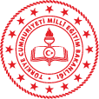 | İBRAHİM AKKAYAN İLKOKULU  ELHİJYENİ VE EL YIKAMA TALİMATNAMESİ | 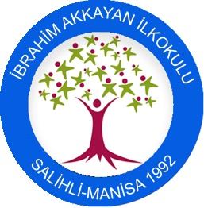

1. Tüm öğrenci, personel, öğrenci, veli, ziyaretçiler girişte ve mümkün olan uygun noktalarda ellerini yıkamalıdır.
2. El yıkanmasının mümkün olmadığı noktalarda ve alanlarda eller %70 alkol bazlı antiseptik madde ile ovularak 20-30 saniye süre ile temizlenmesi sağlanmalıdır.
3. Tüm personel ve öğrenciler için antiseptik dispenserleri çalışma alanı içinde en yakın noktaya konumlandırmalı ,bunun mümkün olmadığı durumlarda cep antiseptikleri kullanılmalıdır.
4. Eller yıkanmadan önce kollar dirseklere kadar sıvanmalıdır, bilezik, yüzük ve takılar çıkarılmalıdır.
5. Cilt bütünlüğü bozulmuş, yara, kesik,vb. yerlerin su geçirmez bir tampon ile mutlaka kapatılmalıdır.
6. Eller su ve sabunla temizlenirken virüsü etkisiz hale getirmek için en az 20 saniye yıkanmalıdır.
7. Eller yıkandıktan sonra mutlaka tek kullanımlık kağıt havlu ile kurulanmalıdır.

HAZIRLAYAN | KONTROL EDEN | ONAYLAYAN
ŞENGÜL ÖZLÜ  ACİL DURUM SORUMLUSU | ALPASLAN ATALAY  MÜDÜR YARDIMCISI  ACİL DURUM EKİP BAŞKANI | SAİM AÇIKGÖZ  OKUL MÜDÜRÜ

